 | Curso / Kurtsoa | Fecha / Data | Nivel / Maila | Mota / Tipo |  |  | Eval. /Ebal.
 |  |  |  | K / C | P / P | J /A | Eval. /Ebal.
 | 2019-20 | 22-11-2019 | 2DW3 | X | X |  | 1
 | Modulua / Modulo |  | Kodea / Código | Unit.Didak. / Unid.Didac. |  | Kalif / Calif.
 | DISEÑO INTERFAZ WEB
Izen Abizenak / Nombre y Apellidos

El diseño web debe ser similar al proporcionado. El diseño se tiene que adaptar a las diferentes medidas de pantalla y pantalla móvil

DETALLES GENERALES:
- Máximo ancho de la web 1020px.
- Al pasar el ratón por el menú navegador la casilla se transforma como se observa en la imagen: Azul el entorno y la letra en blanco. Si el ratón no está tocando el menú navegador esta todo blanco.

- La parte roja tiene que ocupar 300px en todas las medidas.
- La parte gris (columna 1 + columna2) 720px de base y tiene que adaptarse a las diferentes medidas de pantalla hasta medidas de móvil.
- En todas las medidas tiene que tener un aspecto bueno y lógico.

PANTALLA PC:

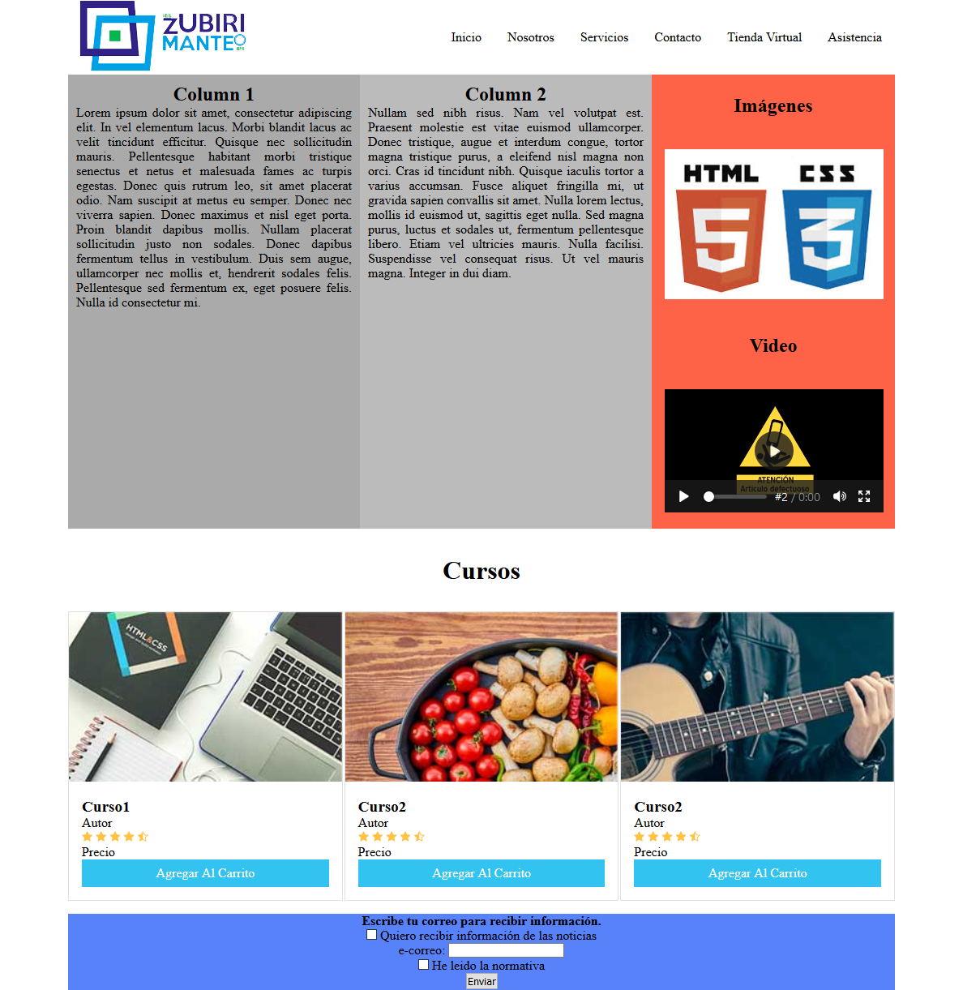

EN TABLET DOS MEDIDAS:
1)
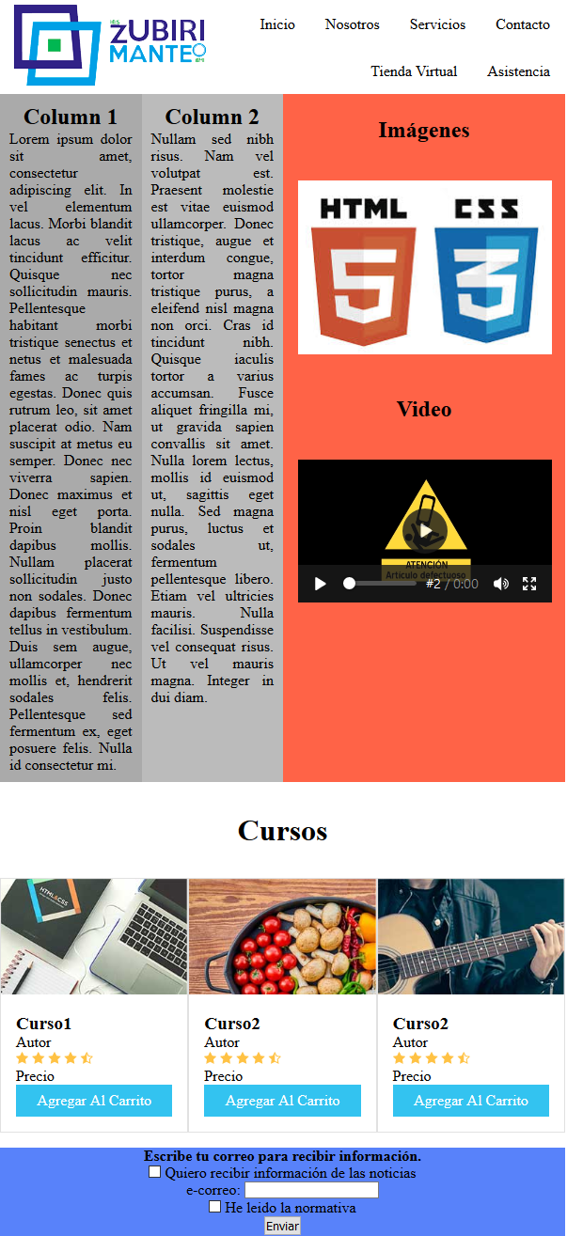

2)
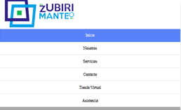
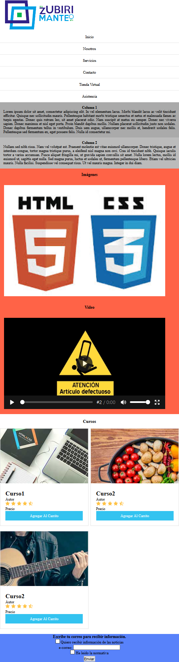

PANTALLA MÓVIL
Detalles: Cambia el tamaño de la letra.
